《新闻传播史》课程思政优秀案例设计书
文化与传播学院
闻学峰（负责人）

一、课程概括
《新闻传播史》是一门学习和研究中外新闻传播事业产生、发展和演变及其内在规律的课程，是新闻学专业的核心课。通过本课程的教学，使学生掌握新闻传播事业的发展历程、规律及对社会反作用的规律，学会以历史的眼光分析新闻传播史上涌现的各种新闻媒介、人物和新闻传播现象，从而培养学生的历史问题意识和历史思辨能力，加强学生对新闻传播事业、新闻传播理论和新闻传播制度的认知，培养学生的人文素养、新闻职业理想和新闻职业精神。
二、课程目标
（一）知识目标
熟悉新闻传播史的基本脉络，掌握世界新闻传播各时代的特点和演变规律；把握世界各国新闻传播事业发展的独特模式和共同规律；了解中外有影响的新闻人的活动轨迹与新闻传播思想，熟悉中外有影响媒体的兴衰成败史，把握其发展规律。
（二）能力目标
认知能力：具有基本的史学逻辑思维和丰富的人文素养，树立正确的唯物史观和新闻史观。分析能力：能够从新闻史学的视角对新闻实务现象、新闻理论进行证实与证伪。
（三）价值目标
能够以史为鉴，继承和发扬新闻传播工作的优良传统与作风，能够继承和发展新闻传播史上先进人物的革命思想与创新精神，指导当下的新闻与文化传播工作。
三、思政元素
“一切历史都是当代史”“一切历史都是思想史”，新闻传播史更是如此。本课程共包含九章内容，每一章甚至每一节都蕴含着丰富的育人元素，都可以借助历史的叙事进行主观价值评判，对学生施行价值引导。各章节的思政（育人）元素较多，并充分体现在该课程教学大纲里，这里不具体列举。
四、设计思路
新闻传播史类课程的教学对象与以前相比发生了很大变化，正处于世界观、人生观和价值观的形成阶段，思想意识尚未完全成熟。采取什么样的教学方式方法才能击中年轻人的思想意识之弦，引起他们的共鸣，实现立德树人的目标？新闻传播史类课程的学习需要大量的史实记忆，但有相当一部分学生对“死记硬背”产生畏惧心理，进而不利于课程思政目标的落实。针对上述两种问题，本课程思政内容的设计应突出重点，抓住历史精要，并做到通俗化，以激起学生的学习兴趣，同时开展有关阅读和研究活动，让学生在活动中不知不觉地接受有关进步思想。
五、实施案例
案例1：“探访家乡新闻史”活动
实施背景：
自近代以后，我国每一个县级以上行政区域都有着丰富的革命斗争经历，且在中国共产党的领导下获得了政治上的解放和经济社会的发展。无论是革命、斗争还是建设、发展，新闻出版事业都贯穿其中，发挥了重要的传播、引导和动员作用。新闻学专业学生来自全国各个县（市、区），在每年的《新闻传播史》课程教学中，若让学生以县级或地市级行政区域为单位，探访自己家乡的新闻史，不仅可以拓展深化本课程的学习内容，也可使学生对家乡的革命史和政治、经济社会发展史有进一步的认识。
实施过程：
以学生家乡所在县、区（市）为对象，探访该县（区、市）1999年以前的新闻史。也可探访家乡所在的城市（大市）1999年以前的新闻史。
选题范围（为避免泛泛而论，选题角度宜小）：
1.只探访一个人物，讲他的新闻传播活动、新闻传播思想。
2.只探访一种报纸，讲它的创办与发展过程、特色及影响等。
3.只探访一种杂志，讲它的创办与发展过程、特色及影响等。
4.只探访一种报纸副刊，讲它的创办与发展过程、特色及影响等。
5.对于1949年以前创办的广播电台，记述其1999年以前的历史。
内容要求：
1.内容饱满，条理清晰，结构连贯，语言流畅。切忌流水账。（严禁抄袭）
2.写出完成本次作业的收获。
3.列出完成本次作业所使用的资料来源（完成本次作业过程中的访谈对象，报纸和期刊名称，网络媒体名称及网址，著作名称及有关出版信息等）。
4.不少于3000字。
活动参与者的作品得分计入平时成绩（占平时成绩比例60%）。
案例2：“我最喜爱的晚清民国时期革命（红色）报刊”阅读和研究活动
实施背景：
自晚清以降，在中国新闻事业发展的历史进程中先后产生了大量的革命报刊和红色报刊，如同盟会机关报《民报》、中共中央第一份政治机关报《向导》周报、延安时期的《解放日报》《解放》杂志等。通过此项活动，学生可以直接感知革命（红色）报刊，了解革命（红色）报刊史乃至革命史和中共党史。
实施过程：
选题范围：
1.必须是晚清或民国时期的革命（或红色）报刊（附表）。
2.只谈一种，不可涉及两个及以上报纸或杂志（期刊）。
内容要求：
1.凡活动参与者均要提交一篇3000字以上的阅读报告，计入平时成绩（占平时成绩比例60%）。
2.完成作业过程中，要真正看过该报纸杂志（期刊）的全部或一部分。
3.要写出喜欢该报刊的原因（特色、影响等）
4.写出通过完成本次作业的收获。
5.列出完成本次作业的参考文献（著作、论文等）。
附表：晚清民国时期革命或红色报刊
以下报刊都可以在“抗日战争与近代中日关系文献数据平台”中找到，网址：https://www.modernhistory.org.cn/#/（注册登录可以浏览、截图等）。

资产阶级革命派（国民党及其前身）主办：
1.《苏报》（章士钊主编）
2.《民报》（章炳麟等主编，东京、月刊）
3.《杭州白话报》
4.《中国白话报》
5.《无锡白话报》
6.《安徽俗话报》
7.《神州日报》（于右任主编）
8.《民国日报》（叶楚伧、邵力子编，上海）或其副刊《觉悟》
中共（进步人士）主办：
1.《解放日报》
2.《新华日报》
3.《八路军军政》
4.《群众》
以上报四种报刊网址：
https://elib.nblib.cn/SSO/goto/172/=graj9fnnrttc-s-9bnl/home/index/index.html
5.《新青年》（陈独秀主编，上海）
6.《新潮》（北京大学新潮社，五四时期期刊）
7.《国民杂志》（中华国民杂志编辑处，五四时期期刊）
8.《向导周报》（中共中央第一份政治机关报）
9.《政治周报》（毛泽东、茅盾先后主编，广州）
其他：
1.《京报》（邵飘萍主办，北京）或其副刊《京报副刊》
2.《学灯》（上海《时事新报》的副刊）
3.《晨报副刊或副镌》（北京《晨报》的副刊）
4.《自由谈》（《申报》的副刊）
注：除上述报刊之外的报刊也可以写，但写之前需要跟老师商量确认是否属于革命或红色报刊。
六、特色及创新
坚持故事化教学，故事串联历史事件和历史人物，使冰冷的史料变得“鲜活”，把思政元素融入到鲜活的故事和历史细节中，使学生在潜移默化中接受价值引导。
坚持体验式教学，使学生触摸、 感受和见证历史。
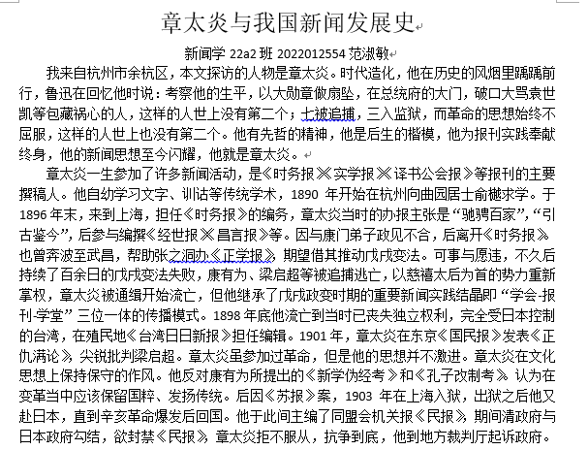

坚持研究性教学，加强问题意识，定期组织学生围绕特定话题开展讨论，探究历史事件背后的意义和媒体人的思想精神，使学生在探究和分析中受到启发。

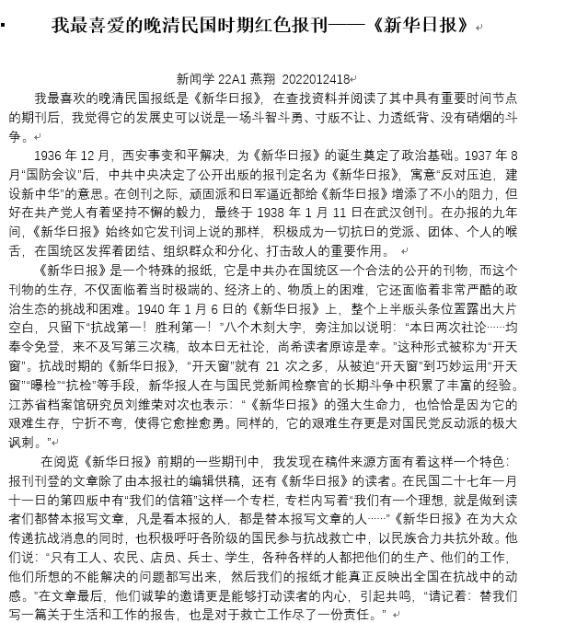

七、教学效果
学生对《新闻传播史》课程教学满意度较高，普遍认为故事化的教激发了他们的学习和研究兴趣。不少学生认为体验式教学活动“探访家乡的新闻史”使他们第一次全面深入地了解了家乡的新闻史、革命和党史，也有不少学生表示研究性教学活动“我最喜爱的革命（红色）报刊”使他们进一步把握了革命（红色）报刊的发展脉络和中国革命的光辉历程及中国共产党的光荣传统。
《新闻传播史》课程学生评教排名多年居于学院前列。以近年为例，2022--202学年上学期学生评教排名位列全学院第7名，2023-2024学年上学期学生评教排名位列全学院第7名。

